Vilniaus Algirdo muzikos mokykla
VI klasė
7 pamokos užduotys
Pamokos tema: „Padidintas kvintakordas(trigarsis) p53“
Mokinio vardas, pavardė.........................................
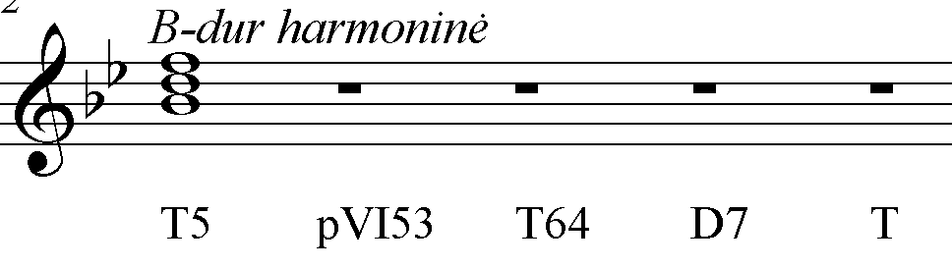
- Parašykite akordus tonacijoje B-dur (vietoj pauzių):
Dėmesio! Prisiminkime, kad pVI53 (padidintas VI laipsnio kvintakordas) VI pažemintas-I-III laipsniai
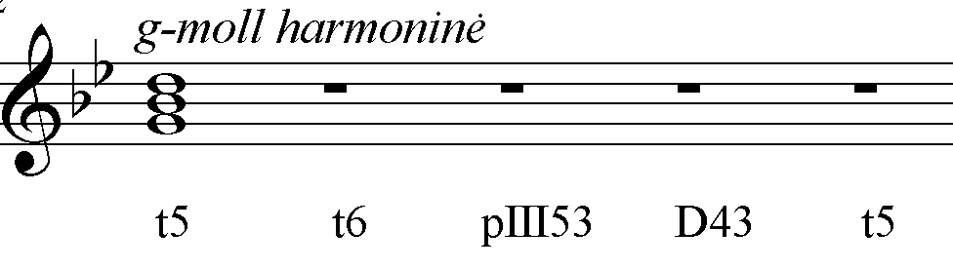
- Parašykite akordus tonacijoje g-moll (vietoj pauzių):
Dėmesio! Prisiminkime, kad pIII53 (padidintas III laipsnio kvintakordas) III-V-VII paaukštintas laipsniai

- Parašykite diktantą:

